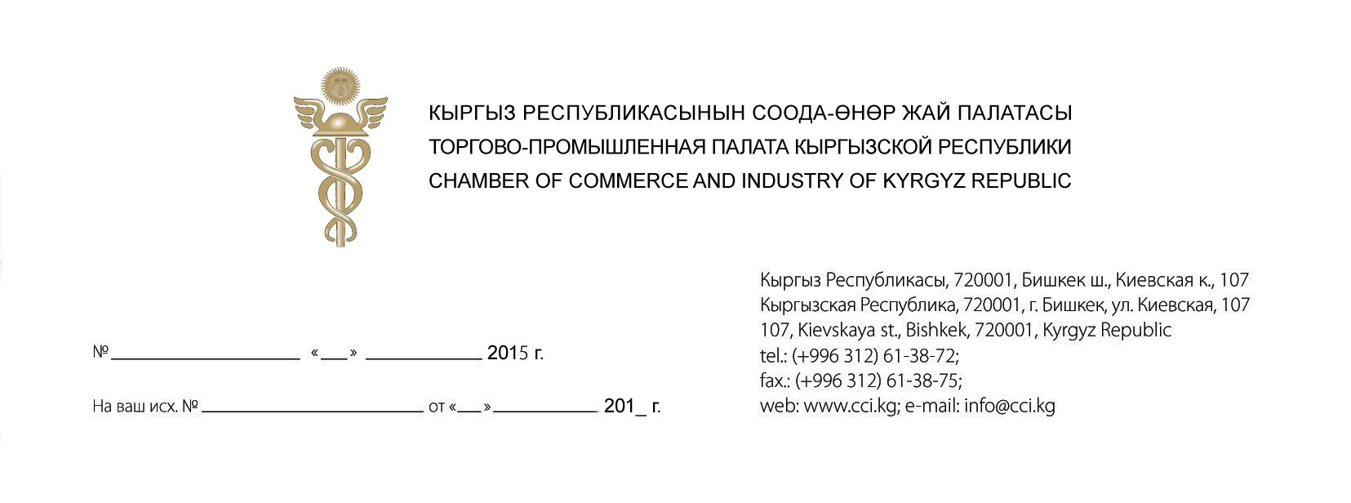

Уважаемые Члены ТПП КР!

Торгово-промышленная палата Кыргызской Республики совместно с Национальным агентством по экспорту и инвестициям «KAZNEX INVEST» Министерства индустрии и новых технологий Республики Казахстан, организуют 16 июня 2015 года в городе Бишкек торговую миссию казахстанских экспортоориентированных предприятий.
Место проведения: «Park Hotel Bishkek», ул. Орозбекова, 87 (время проведения сообщим дополнительно)
В составе казахстанской делегации примут участие 26 компаний пищевой, строительной, машиностроительной отраслей, а также компании, представляющие фармацевтическую и химическую продукцию.
Торговая миссия будет организована в формате бизнес-форума с участием предприятий, представителей государственных органов Кыргызстана и Казахстана. В рамках бизнес-форума будут организованы двусторонние встречи, презентации и диалог с представителями государственных органов.
В этой связи приглашаем Вас принять участие в данном форуме и просим подтвердить участие до 9 июня 2015года.
Координацию по проведению форума осуществляет Отдел внешнеэкономических связей ТПП КР (Координатор – Апасова Рима Тунгучбаевна – Вице-президент ТПП КР), тел: +996 312 613873 (74), 61-38-76, 61-14-74, 61-01-73
Заранее благодарим за сотрудничество и надеемся на плодотворную встречу.
В приложении список компаний казахстанской делегации.

С уважением,
Вице-президент Апасова Р.Т.

